Учреждение образования

«БЕЛОРУССКИЙ ГОСУДАРСТВЕННЫЙ УНИВЕРСИТЕТ

ИНФОРМАТИКИ И РАДИОЭЛЕКТРОНИКИ»

Кафедра интеллектуальных информационных технологий

Отчет по практическому занятию

по курсу

«Проектирование защищенных систем»

на тему:

«Разработка системы “Бизнес облако” »

Минск, 201*

**Тема проекта**: *облачное хранилище.*

***Предпосылки для ведения бизнеса***

Облачное хранилище имеет ряд преимуществ(аналоги):

* Резервная копия данных на удалённом компьютере. В случае отказа, неисправности или сбоя локального компьютера или жесткого диска (ЖД) копия остаётся.
* Возможность доступа к данным с различных устройств (при наличии доступа к интернету)
* Возможность ограничения времени доступа к данным
* Доступ к данным с различных аккаунтов (регулируется возможность просмотра/редактирования/скачивания).
* Совместное редактирование одного документа в режиме реального времени (пользователь видит изменения, сделанные другим пользователем, а также имя аккаунта пользователя)

**Бизнес-цель:** Платная услуга предоставления облачного хранения данных корпоративным клиентам.

**Задачи**

* Обезопасить пользователя от потери данных, связанных с неисправностью локального аппаратного обеспечения.
* Обеспечить сохранность данных от несанкционированного доступа.
* Экономия времени сотрудников и сохранность изменений данных каждого сотрудника за счет доступа к изменяемым данным в режиме реального времени.

**Критерий успеха 1:**

Для бизнес клиентов процент данных, перенесенных в облачное хранилище должен достигнуть 70% данных компании.

**Критерий успеха 2:**

Обеспечить уровень сохранности данных на 80% к окончанию тестового периода*.

И 85% в течение первого года после релиза (ввода в эксплуатацию). И более 86% в течение последующих 5 лет.

*\*Тестовый период* представляет собой 6 месяцев использования облачного ресурса с тестовыми данными, предоставляемыми по договоренности компанией. Во время тестового периода компании предоставляется доступ к облачным ресурсам. В свою очередь, в течение тестового периода облачное хранилище не несет ответственности за данные, хранящиеся в нем. Другие условия (обучение персонала, внедрение системы и т.д.) оговариваются отдельно при заключении соглашения о сотрудничестве.

**Фактор бизнес-риска-1**

Ввиду отсутствия репутации и наличия аналогичных технологий с хорошей репутацией пользователи могут не доверять на начальном этапе эксплуатации свои данные хранилищу.

**Способы преодоления.**

Предоставление тех услуг, которые отсутствуют у аналогов с хорошей репутацией

Одной из таких услуг может являться предоставления доступа к каталогам облачного хранилища с ограничением времени.

Другим примером может служить политика разделения доступа по группам пользователей, например, только у группы “Разработчики” или “Бухгалтерия”.

**Фактор бизнес-риска-2**

Стоимость обучения сотрудников, направленного на использование новой платформы/приложения.

**Способы преодоления.**

*User friendly интерфейс,* разработанный с учетом преимуществ и устранением недостатков пользовательских интерфейсов аналогичных сервисов.   
*Наличие документации (help)* с полным описанием интерфейса, функций.   
*Наличие режима обучения* в самой системе, то есть перед началом использования пользователю предлагается пройти обучения по работе с самыми часто используемыми функциями: загрузка, перемещение, открытие доступа (временное и постоянное), ограничение доступа, удаление из облачного хранилища.

**Функции и возможности системы**

**1. Регистрация компании.**

Руководителю компании после оплаты выбранного тарифа и заключения договора на почтовый ящик, указанный при оплате, приходит письмо с приглашением для регистрации компании, в котором находится ссылка, при переходе по которой необходимо ввести логин и пароль, выданные при заключении договора. Далее руководитель заполняет данные о компании в указанной форме, после чего заполняет форму с личными данными для своего аккаунта, который по окончании регистрации автоматически помещается в группу “администраторы” облачного хранилища компании. Опционально руководитель при заполнении формы о компании может ввести почтовые ящики для других администраторов. На эти почтовые ящики придёт приглашение для регистрации пользователей, которые потом тоже помещаются в группу “администраторы”. Администратор имеет доступ и все возможные права ко всему пространству облачного хранилища компании.

|  |  |
| --- | --- |
| Воздействие | Администратор переходит по ссылке, указанной в электронном письме, на страницу с формой для заполнения данных о компании. Заполняет форму. Опционально указывает электронные почтовые ящики будущих пользователей, которые будут иметь права администраторов и вторых администраторов. |
| Реакция | Система проверяет форму на наличие информации во всех обязательных полях. Сохраняет форму. Перенаправляет администратора на страницу с формой для регистрации личного аккаунта. |
| Воздействие | Администратор заполняет форму с данными о себе. |
| Реакция | Система проверяет форму на наличие информации во всех обязательных полях. Создаётся каталог, имеющий размер, установленный в соответствии с тарифом. Аккаунт администратора заносится в группу пользователей “администраторы”. Если при заполнении формы о компании были указаны электронные адреса будущих пользователей пользователей, на эти адреса приходит приглашение с регистрацией пользователя внутри компании. |

В случае, если в компании меняется аккаунт администратора, предыдущий администратор может предоставить права администратора аккаунту нового руководителя. Если же права не были переданы, то выдача нового аккаунта с правами администратора осуществляется через службу поддержки.

**2. Регистрация пользователя.**

Для регистрации пользователю необходимо обязательно ввести имя, фамилию, телефонный номер, почтовый ящик . Опционально можно ввести идентификационный номер сотрудника(при его наличии), должность в компании, дополнительные почтовые ящики, иные контакты. Информация, введённая пользователем (кроме телефонного номера и идентификационного номера сотрудника), видна всем пользователям внутри этого хранилища. Телефонный номер может быть скрыт/открыт по усмотрению пользователя. При желании пользователь может загрузить свою фотографию. На телефонный номер пользователя приходит сообщение с кодом. После подтверждения кода регистрация считается завершённой.

|  |  |
| --- | --- |
| Воздействие | Пользователь переходит по приглашению для регистрации в облаке компании на страницу с формой для заполнения данных о своём аккаунте. Заполняет все необходимые поля, при желании заполняет остальные поля. |
| Реакция | Система сохраняет форму. На телефонный номер, введённый в форме, отправляется код подтверждения. Система перенаправляет пользователя на страницу ввода кода подтверждения. |
| Воздействие | Пользователь вводит код подтверждения. |
| Реакция | Система создаёт аккаунт пользователя внутри компании. |

3. Поиск пользователей. Поиск может осуществляться на основании почтового ящика, имени, фамилии, должности, идентификационного номера либо их фрагмента. Поиск осуществляется внутри облачного хранилища компании.

|  |  |
| --- | --- |
| Воздействие | Авторизированный пользователь вводит в строку поиска искомую информацию или её фрагмент. |
| Реакция | По мере ввода строки формируется выпадающий список с именами тех пользователей, чьи имена/должности содержат эту строку. |
| Воздействие | Пользователь вводит необходимую строку до конца и нажимает кнопку “Поиск” |
| Реакция | В новой вкладке браузера пользователя открывается страница с результатами поиска. Страница содержит список из пользователей, чьи имена/должности включают в себя искомую строку. Каждый элемент списка содержит имя, фамилию пользователя, должность, если она указана, фотографию, если она присутствует. |

4. Предоставление доступа пользователям к *файлам* со следующими правами

выбор:

* **Чтение**. только чтение файла.
* **Чтение с разрешением доступа**. чтение файла, а также разрешение на открытие доступа с отметкой “Чтение”, “Чтение с разрешением доступа” другим пользователям. *\*Отмена прав доступа только для тех пользователей, которым был дан доступ этим пользователем.*
* **Скачивание**. чтение и скачивание файла.
* **Скачивание с разрешением доступа**. чтение и скачивание файла, открытие доступа с отметкой “Чтение”, “Чтение с разрешением доступа”, “Скачивание”, “Скачивание с разрешением доступа” другим пользователям. *\*Отмена прав доступа только для тех пользователей, которым был дан доступ этим пользователем.*
* **Редактирование**. чтение, редактирование файла в режиме онлайн, скачивание файла.
* **Полный доступ**. чтение, редактирование файла в режиме онлайн, скачивание файла, возможность открывать доступ с любым из вариантов прав доступа другим пользователям, возможность закрывать доступ другим пользователям или группам, исключая владельца любого родительского каталога, а также каталога, к которому предоставлен доступ.

|  |  |
| --- | --- |
| Воздействие | Авторизированный пользователь, у которого есть права на предоставление доступа к файлу другим пользователям, открывает файл и нажимает на кнопку “Предоставить доступ” |
| Реакция | Система генерирует всплывающее окно, в котором нужно выбрать параметры предоставления доступа. |
| Воздействие | Пользователь вводит электронные почтовые ящики пользователей, которым будет предоставлен доступ, выбирает отметку доступа, нажимает кнопку “применить”. |
| Реакция | Если операция прошла успешно, система возвращает пользователю уведомление об успешном завершении операции. Пользователям, указанным в списке на предоставление доступа, на электронные почты приходят уведомления о том, что им открыт доступ к этому файлу. |

5. Предоставление доступа пользователям к *каталогам* со следующими правами (совместно с выбором одного из четырёх режимов ниже нужно выбрать опцию “только внутри каталога”/”включить доступ к подкаталогам”)

выбор:

* **Чтение каталога**. только чтение файлов внутри каталога и внутри подкаталогов в нём.
* **Чтение каталога с разрешением доступа.** чтение файлов внутри каталога и внутри подкаталогов в нём, передача пользователям доступа к каталогу или подкаталогов в нём (если настройки доступа включают подкаталоги) с отметкой “Чтение каталога”, “Чтение каталога с разрешением доступа”, передача пользователям доступа к файлам внутри каталога или внутри подкаталогов в нём (если настройки доступа включают подкаталоги) с отметкой “Чтение”, “Чтение с разрешением доступа”, “Скачивание”, “Скачивание с разрешением доступа”. Отмена прав доступа только для тех пользователей, которым был дан доступ этим пользователем.
* **Скачивание каталога.** Чтение файлов в каталоге, скачивание файлов из каталога.
* **Скачивание каталога с разрешением доступа.** Чтение файлов в каталоге, скачивание файлов из каталога, передача другим пользователям доступа к каталогу или подкаталогам в нём (если настройки доступа включают подкаталоги) с отметкой “Чтение каталога”, “Чтение каталога с разрешением доступа”, “Скачивание каталога”, “Скачивание каталога с разрешением доступа” передача пользователям доступа к файлам внутри каталога или внутри подкаталогов в нём (если настройки доступа включают подкаталоги) с отметкой “Чтение”, “Чтение с разрешением доступа”, “Скачивание”, “Скачивание с разрешением доступа”. Отмена прав доступа только для тех пользователей, которым был дан доступ этим пользователем.
* **Редактирование без замены**. чтение, редактирование файлов внутри каталога или внутри подкаталогов в нём в режиме онлайн, скачивание файлов внутри каталога и внутри подкаталогов в нём, загрузка файлов в каталог или в подкаталог в нём, при этом невозможно загрузить файл, если в каталоге уже есть файл с таким названием.
* **Загрузка документов**. только загрузка файлов в каталог или в подкаталог в нём, при этом невозможно загрузить файл, если в каталоге уже есть файл с таким именем. Передача другим пользователям доступа к каталогу с отметкой “Загрузка документов”. Данная функция может быть использована при сборе данных.
* **Редактирование с заменой**. чтение, редактирование файлов, загрузка файлов в каталог или любой его подкаталог (в том числе перезапись файлов в каталоге, если в каталоге уже есть файл с названием, как у файла, который собирается загрузить пользователь), создание подкаталогов в каталоге.
* **Полный доступ.**  чтение, редактирование файлов, загрузка файлов в каталог или любой его подкаталог (в том числе перезапись файлов в каталоге, если в каталоге уже есть файл с названием, как у файла, который собирается загрузить пользователь), создание подкаталогов в каталоге. Передача другим пользователям прав доступа к каталогам и подкаталогам (если включен доступ к подкаталогом), файлам в каталогах и подкаталогах (если включен доступ к подкаталогом) с любой отметкой.

|  |  |
| --- | --- |
| Воздействие | Авторизированный пользователь, у которого есть права на предоставление доступа к данному каталогу другим пользователям, открывает каталог и нажимает на кнопку “Предоставить доступ” |
| Реакция | Система генерирует окно, в котором нужно выбрать параметры предоставления доступа. |
| Воздействие | Пользователь вводит электронные почтовые ящики пользователей, которым будет предоставлен доступ, выбирает отметку доступа. Если у пользователя есть права на предоставление доступа в дочерних каталогах, он выбирает, будет ли предоставлен доступ к этому каталогу. Пользователь нажимает кнопку “Применить” |
| Реакция | Если операция прошла успешно, система возвращает пользователю уведомление об успешном завершении операции. Пользователям, указанным в списке на предоставление доступа, на электронные почты приходят уведомления о том, что им открыт доступ к этому каталогу (или к нему и его внутренним каталогам). |

6. Открытый доступ по ссылке к файлам с правами “Чтение”, “Скачивание” , “Редактирование”, к каталогам с правами “Чтение каталога”, “Скачивание каталога”, “Редактирование без замены”, “Загрузка”, “Редактирование с заменой”.

|  |  |
| --- | --- |
| Воздействие | Авторизированный пользователь, у которого есть права на предоставление доступа к файлу/каталогу другим пользователям, открывает файл/каталог и нажимает на кнопку “Предоставить доступ по ссылке” |
| Реакция | Система генерирует окно, в котором нужно выбрать параметры предоставления доступа. |
| Воздействие | Пользователь выбирает отметку доступа из списка доступных опций доступа, нажимает кнопку “применить”. |
| Реакция | Система возвращает пользователю строку со ссылкой доступа к ресурсу. |

7. Отключение любого варианта прав доступа для аккаунтов (можно удалить права доступа для отдельных аккаунтов, либо нажать на кнопку “очистить” и закрыть доступ для всех аккаунтов), открытого доступа по ссылке.

|  |  |
| --- | --- |
| Воздействие | Авторизированный пользователь, у которого есть права на предоставление доступа к файлу/каталогу, нажимает на кнопку “отключение доступа” |
| Реакция | Система возвращает пользователю всплывающее окно с параметрами отключения доступа. |
| Воздействие | Пользователь выбирает из списка тех пользователей, доступ к ресурсу для которых нужно закрыть. Если пользователь желает закрыть доступ для всех пользователей из списка, он нажимает кнопку “очистить” и все пользователи из списка помещаются в список на удаление доступа. Если пользователь желает отключить доступ по ссылке, он нажимает кнопку “отключить доступ по ссылке”. После завершения настроек пользователь нажимает кнопку “применить” |
| Реакция | Если операция прошла успешно, система возвращает уведомление об успешном удалении доступа. |

8. Просмотр главным администратором и администраторами схемы, содержащей полный перечень пользователей, которым дан доступ к каким-либо каталогам. По схеме можно определить, какие права у каждого пользователя в каталогах, доступных ему. Схема содержит дерево каталогов и файлов в каталоге облачного хранилища компании. Можно посмотреть, каким пользователям даны права в каждом каталоге и какие это права.

|  |  |
| --- | --- |
| Воздействие | Главный администратор или администратор нажимает кнопку “просмотреть схему доступа” |
| Реакция | Система возвращает дерево каталогов |
| Воздействие | Пользователь нажимает на каталог/файл |
| Реакция | Система возвращает список пользователей, которые имеют какой-либо доступ к этому ресурсу. Пользователи, имеющие различные отметки доступа, отмечены разноцветными метками. |

9. Скачивание файла (файлов) из каталога

|  |  |
| --- | --- |
| Воздействие | Авторизированный пользователь, имеющий право на скачивание документа/каталога, нажимает на кнопку “скачать” |
| Реакция | Система предоставляет пользователю окно, в котором он выбирает расположение на своём локальном диске, куда будет скачан документ. |
| Воздействие | Пользователь выбирает расположение для скачивания файла/каталога. |
| Реакция | Начинается скачивание файла. Если скачивается каталог, система формирует архив с содержимым этого каталога. |

10. Загрузка файлов в каталог

|  |  |
| --- | --- |
| Воздействие | Авторизированный пользователь, имеющий права на загрузку файлов в каталог, нажимает кнопку “загрузить” |
| Реакция | Система предоставляет пользователю окно для выбора файлов на локальном диске. |
| Воздействие | Пользователь выбирает один или несколько файлов и нажимает кнопку “ок”. Если у пользователя есть права на создание каталогов, он может выбрать и каталоги на локальном диске. |
| Реакция | Начинается загрузка файлов. Если загрузка выполнена успешно, система возвращает сообщение об успешной загрузке. Если произошла ошибка при загрузке, система возвращает уведомление об ошибке. Если только часть файлов была загружена успешно, а загрузка другой части завершилась ошибкой, система возвращает уведомление о том, что некоторые файлы не были загружены, а также список этих файлов. |

11. Архивирование файлов в режиме онлайн

|  |  |
| --- | --- |
| Воздействие | Пользователь выделяет файл или несколько файлов и нажимает кнопку архивировать. Если у пользователя есть права к внутренним подкаталогам, он может добавлять в архив подкаталоги. |
| Реакция | Система создаёт архив с файлами и помещает его в каталог, находясь в котором пользователь активировал функцию архивирования.Исходные файлы не изменяются. |

12. **Создание нового пустого каталога**

|  |  |
| --- | --- |
| Воздействие | Пользователь, у которого есть права на создание подкаталога в каталоге, нажимает кнопку “создать”, во всплывающем меню выбирает пункт “каталог”. |
| Реакция | Система создаёт пустой каталог и предлагает пользователю ввести имя нового каталога. |
| Воздействие | Пользователь вводит имя каталога |
| Реакция | Система сохраняет каталог с этим именем. |

13. Чтение файлов без необходимости скачивания:

* просмотр документов форматов txt, doc, docx, xls, pdf, djvu, fb2, jpg, jpeg, png, gif, odt
* прослушивание документов форматов mp3, ogg, wav
* воспроизведение форматов avi, mpeg, wma

|  |  |
| --- | --- |
| Воздействие | Пользователь, у которого есть права на чтение документов в каталоге, делает двойной щелчок на необходимом файле. Либо, если доступ был предоставлен только к файлу, пользователь переходит по ссылке из уведомления и сразу оказывается на странице с открытым файлом. |
| Реакция | Система открывает/воспроизводит файл. |

**14. Добавление единичного аккаунта в список аккаунтов, связанных с компанией (список участников).**

При этом не обязательно давать доступ для аккаунтов к какому-либо каталогу или файлу. Добавление может сопровождаться, либо не сопровождаться, открытием доступа к чему-либо. В список участников компании администратор может включить любого пользователя, найденного с помощью поиска по аккаунтам, либо прислать приглашение на почтовый ящик, если аккаунт найти не удалось.

**15. Добавление списка аккаунтов к компании**

Администратор заполняет онлайн-форму со списком работников. Форму можно сохранять, чтобы продолжить заполнение позже. Можно создавать и сохранять несколько форм. Форма представляет собой список, в одной форме может быть до 500 единиц. Каждая единица содержит обязательное поле “почтовый ящик”, а также опциональные поля “должность”, “идентификационный номер сотрудника”,“личная отметка администратора”. При нажатии кнопки “добавить аккаунты в компанию” на введённые почтовые ящики приходит сообщение с приглашением для регистрации пользователя внутри компании. После завершения регистрации пользователь автоматически включается в список участников компании. При использовании подключения списка аккаунтов можно указать любой вариант прав доступа к любому файлу или каталогу, к которому получат доступ все аккаунты этого списка.

|  |  |
| --- | --- |
| Воздействие | Администратор формирует список из почтовых ящиков в специальной форме. Администратор указывает нужную отметку доступа, либо не указывает (тогда этим пользователям не будет доступен какой-либо каталог в хранилище). Администратор нажимает кнопку “применить” |
| Реакция | Система отправляет на все почтовые ящики, указанные в форме, приглашения для регистрации. После завершения регистрации пользователи получают отметку доступа в соответствии с настройками, указанными администратором. Форма, в которой администратор формировал список, становится формой учёта, в которой показывается, на каких из почтовых ящиков были созданы аккаунты. |

**Поле “отметка” к аккаунтам в списке участников компании.**

Поле “отметка” видно любому другому участнику компании, а также администраторам. Это поле удобно использовать для обозначения должности участника.

**Поле “личная отметка” к аккаунтам в списке участников компании.**

Каждый участник компании может подключить специальное текстовое поле, называемое “личная отметка”, к любому другому участнику. Личная отметка видна только её автору.

**Объединение пользователей в группы.**

Администратор облака может объединять аккаунты работников в группы.

|  |  |
| --- | --- |
| Воздействие | Администратор, второй администратор нажимает на кнопку “создать группу” |
| Реакция | Система перенаправляет пользователя на страницу создания группы |
| Воздействие | Пользователь формирует список пользователей в специальной форме. Вводит названия группы в специальное поле. Нажимает на кнопку “ок”. |
| Реакция | Система создаёт группу пользователей. |

**Закрытие доступа пользователям/ группам к каталогу или файлу.**

Пользователи, которые имеют права на предоставление доступа, могут закрывать доступ аналогичным образом.

**Требования к сопровождению:**

Сопровождение предполагает получение обратной реакции от пользователей, которая будет разделена на следующие категории:

* критические ошибки
* ошибки, не требующие мгновенного решение
* пожелания пользователей к следующим версиям продукта.

При отправке обратной реакции пользователю необходимо выбрать категорию, к которой относится его сообщение.

**Критические ошибки** обрабатываются в течение рабочего дня и определяется минимальное время на их решение.

**Ошибки, не требующие мгновенного решения** рассматриваются и решаются к ближайшему выходу обновления.

**Пожелания пользователей к следующим версиям продукта** проходят отбор и выносятся на обсуждение при планировании следующей версии системы.

Версии продукта выходят каждые 3 месяца с исправлениями и доработками.

Глобальные версии (с требующим времени на переход/адаптацию) могут выходить не чаще 1 раза в год. При этом предыдущая версия действительна в течение 6 месяцев после запуска новой.

Новые версии доступны компаниям с действующим контрактом.

**Проектные ограничения:**

Язык программирования: С++

Шаблон проектирования: MVC

Модель ЖЦ: Итерационная.

Система контроля версий: Git.

Ограничение системы: работа только с корпоративными клиентами. Система не предоставляет услуги частными лицам.

**Квалификационные требования:**

|  |  |
| --- | --- |
| Должность | Требования |
| Главный администратор | Назначение вторых администраторов. Руководство хранилища. Добавление (удаление) пользователей к хранилищу. |
| Администратор | Руководство хранилища в соответствиями с поручениями, выданными главным администраторам. Управление созданием/удалением групп пользователей в хранилище. Управление правами доступа к различным пользователям. Добавление (удаление) пользователей к хранилищу. |
| Пользователь | Работа с файлами, каталогами в соответствии с поручениями вторых администраторов и других пользователей. Управление доступом в соответствии с отметкой прав, выданной пользователю. |

**Требования пользователя**:

Данное облачное хранилище разрабатывается не под конкретный заказ/компанию, а предоставляет услуги различным компаниям. Таким образом, основными аналогами являются облачные хранилища Dropbox, Google Drive, Microsoft Azure. Данные сервисы предоставляют ряд услуг по хранению данных, удовлетворяющих требованиям как частных, так и корпоративных пользователей. Система “Бизнес-облако” фокусируется на требованиях только корпоративных пользователей, например, расширенные возможности разграничения доступа, ограниченный по времени доступ к определенным каталогам/файлам, администрирование аккаунтов, находящихся ниже по иерархии.

**Разработка и анализ требований по безопасности системы**

**Требования к безопасности:**

1. Для использования облачного хранилища все пользователи системы должны быть зарегистрированы в соответствии с бизнес-правилом-1.
2. Регистрация пользователей осуществляется в соответствии с бизнес-правилом-2
3. Регистрация главного администратора, первого пользователя клиентской компании, осуществляется в соответствии с бизнес правилом-3
4. Разграничение доступа к файлам осуществляется в соответствии с бизнес-правилом-4.
5. Система позволяет пользователю иметь доступ только к файлам, загруженным сотрудником и файлам, с открытым для этого пользователя доступом в соответствии с бизнес-правилом-6.
6. По истечении определенного сотрудником/администратором времени доступа система должна прекратить предоставлять доступ к каталогу/файлу в соответствии с бизнес правилом-5.
7. Система не предполагает использования за пределами компании и, соответственно, вне корпоративных устройств в соответствии с бизнес-правилом-7.
8. При увольнении сотрудника учетная запись пользователя деактивируется в соответствии с бизнес-правилом-8(при наличии идентификационного номера сотрудника(ID)) и бизнес-правилом-9(при отсутствии идентификационного номера сотрудника).

|  |  |  |  |  |
| --- | --- | --- | --- | --- |
|  | Определение правила | Тип правила | Статическое или динамическое | Источник |
| Бизнес-правило-1 | Для получения любого типа доступа к ресурсам пользователь должен быть зарегистрирован в системе. | Ограничение | Статическое | Политика безопасности компании |
| Бизнес-правило-2 | Регистрация пользователей осуществляется по приглашению администратора с привязкой аккаунта к корпоративной почте сотрудника | Ограничение | Статическое | Политика безопасности компании |
| Бизнес-правило-3 | Администратор хранилища данных на стороне компании получает данные для входа в систему, которые могут быть изменены способом, описанным в договоре, сразу после подписания договора об оказании услуг. | Порядок действий | Статическое | Политика безопасности компании |
| Бизнес-правило-4 | Разграничение доступа к файлам осуществляется администраторами, назначенными главным администратором, а также, сотрудникам с соответствующими правами доступа. | Ограничение | Статическое | Политика безопасности компании |
| Бизнес-правило-5 | При ограниченном по времени доступе к ресурсу, пользователь, в зависимости от прав доступа, может просматривать, вносить изменения до момента истечения времени доступа. По истечению времени доступа происходит автоматическое сохранение и закрытие файла; файл не отображается в личном каталоге пользователя. | Ограничение | Статическое | Политика безопасности компании |
| Бизнес-правило-6 | Доступ к файлам осуществляется в соответствии с правами доступа, полученными от главного администратора, администратора, других пользователей. | Ограничение | Статическое | Политика безопасности компании |
| Бизнес-правило-7 | Доступ к системе осуществляется только с корпоративных устройств;  Удаленная работа возможна при настройке доступа к корпоративному устройству. | Ограничение | Динамическое | Руководство компании |
| Бизнес-правило-8 | При наличии ID сотрудника: в конце каждой недели система проверяет статус контракта по ID сотрудника. Если контракт продолжает действовать, то система не выполняет никаких действий, если действие контракта прекращено, то система формирует уведомление для администратора. | Порядок действий | Динамическое | Договор о предоставлении услуг. |
| Бизнес-правило-9 | При отсутствии ID сотрудника: производится ручная деактивация аккаунтов по данным отдела кадров. | Порядок действий | Динамическое | Договор о предоставлении услуг. |

**Практическое занятие 4**

Каждый пользователь проходит аутентификацию, после чего, в зависимости от типа пользователя (главный администратор, администратор, пользователь), начинает работу с системой, как показано на Рисунке 1:

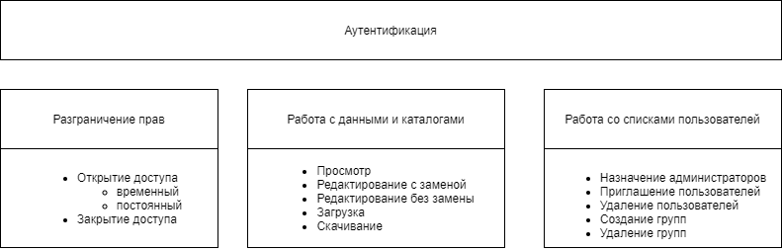

Рисунок 1. Описание функциональной архитектуры системы.

На Рисунке 2 изображена диаграмма, отображающая типы пользователей и их возможности в системе.

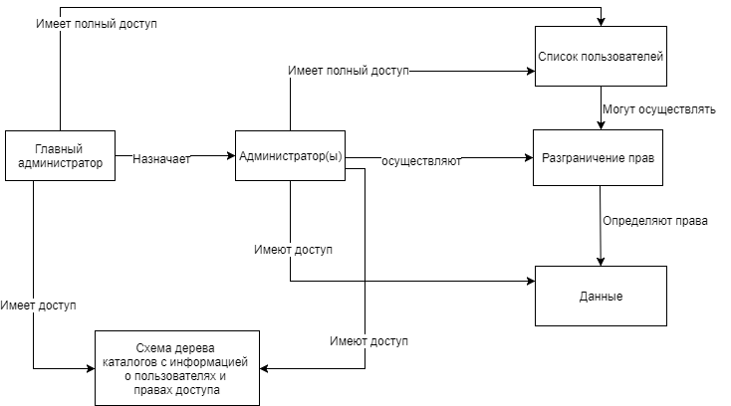

Рисунок 2. Диаграмма действий пользователей

На Рисунке 3 изображена use case диаграмма верхнего уровня, отображающая основные возможности системы, а также определение ролей.

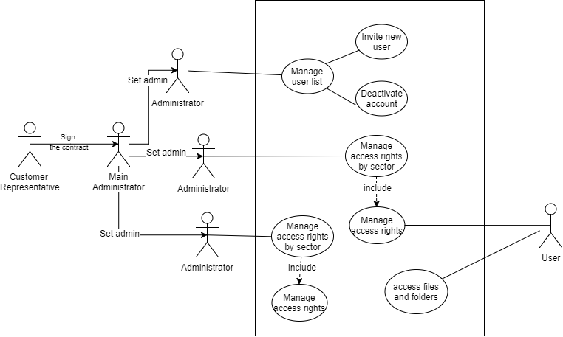

Рисунок 3. Диаграмма вариантов использования верхнего уровня.

**Требования к внешнему и внутреннему интерфейсу**

Взаимодействие между модулями системы осуществляется с помощью HTTPS.

Загрузка, скачивание и перемещение файлов осуществляется с помощью FTPS.

Минимальная скорость передачи данных внутри локальной сети: 90 мегабит в секунду.

Механизмы согласования и синхронизации: Двусторонняя синхронизация

Ограничение по формату файлов: нет ограничений. В облачном хранилище могут храниться файлы любых типов.

Рассмотрим внутренние модули системы. На Рисунке 4 изображена диаграмма последовательности процесса аутентификации пользователя.

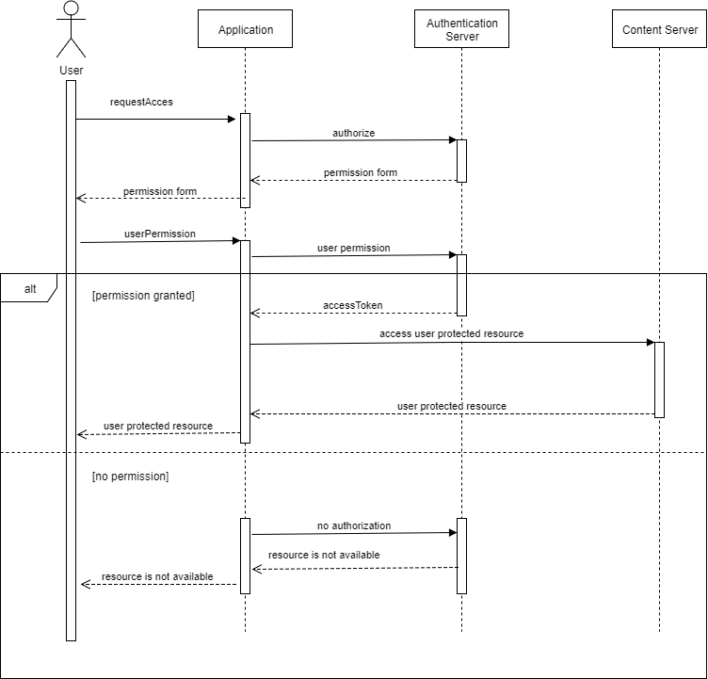

Рисунок 4. Диаграмма последовательности процесса аутентификации пользователя

На рисунке 5 изображена диаграмма последовательности получения прав “Чтение и редактирование”. Аналогичным образом реализована проверка наличия других прав у пользователя.

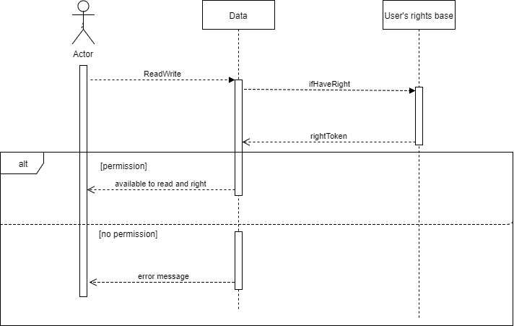

Рисунок 5: Рассмотрим диаграмму последовательности доступа “Чтение и редактирование”

Диаграмма последовательности на Рисунке 6 демонстрирует процедуру установки прав определенного пользователя(чтение, редактирование и др.) для определенного файла

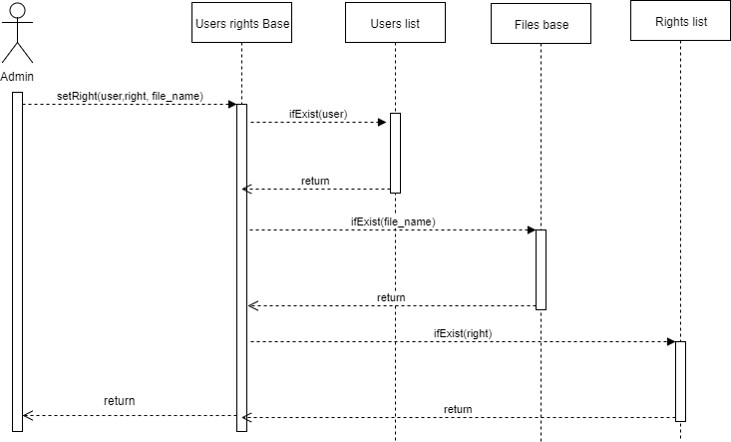

Рисунок 6. Диаграмма последовательности установки прав.

*return возвращает либо положительный ответ, либо отрицательный ответ проверки/выполнения операции

Пользовательский интерфейс

**Требования**

Графический интерфейс должен соответствовать ISO 9241-171:2008:

## Эргономика взаимодействия человека и системы. Часть 171. Руководство по доступности программного обеспечения.

Ожидаемый внешний интерфейс стандартного пользователя представлены на Рисунке 7.

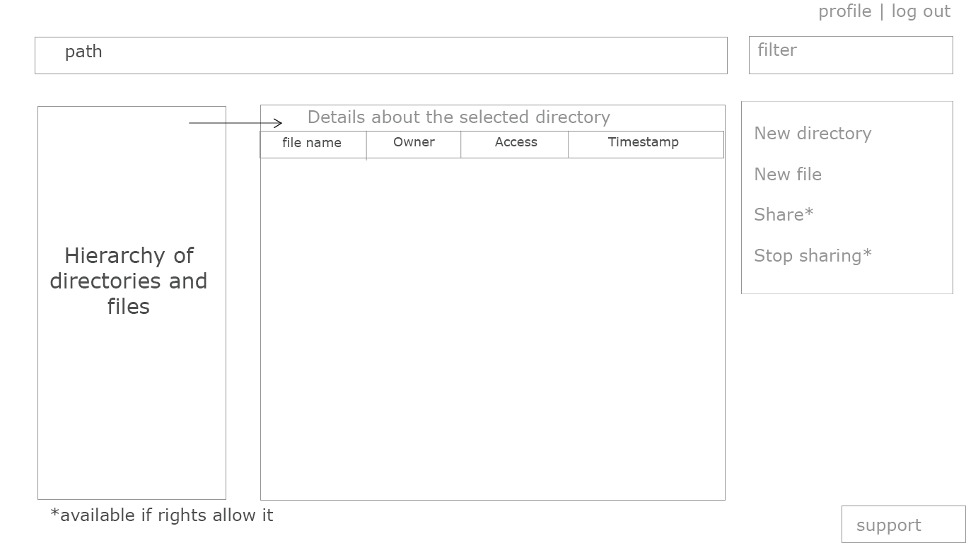

Рисунок 7. Ожидаемый пользовательский интерфейс для стандартного пользователя.

На Рисунке 8 представлен ожидаемый пользовательский интерфейс для администратора облачного хранилища.

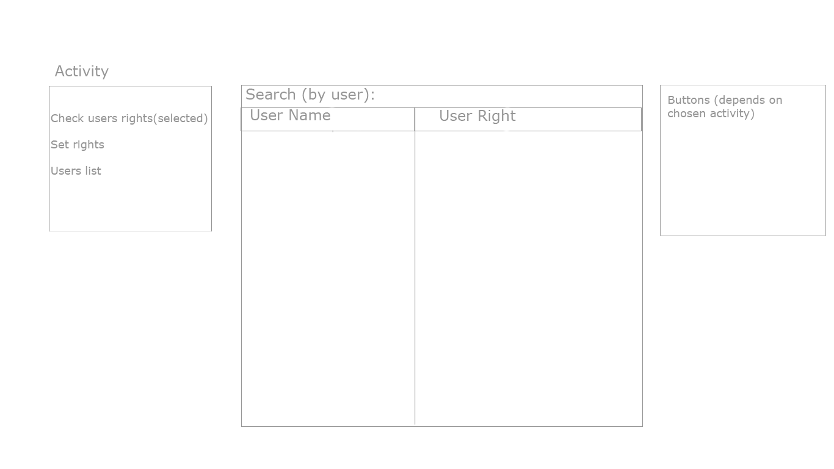

Рисунок 8. Ожидаемый пользовательский интерфейс администратора пользователя облачного хранилища.

Панель с кнопками изменяется при переключениями в панели “Activity”.